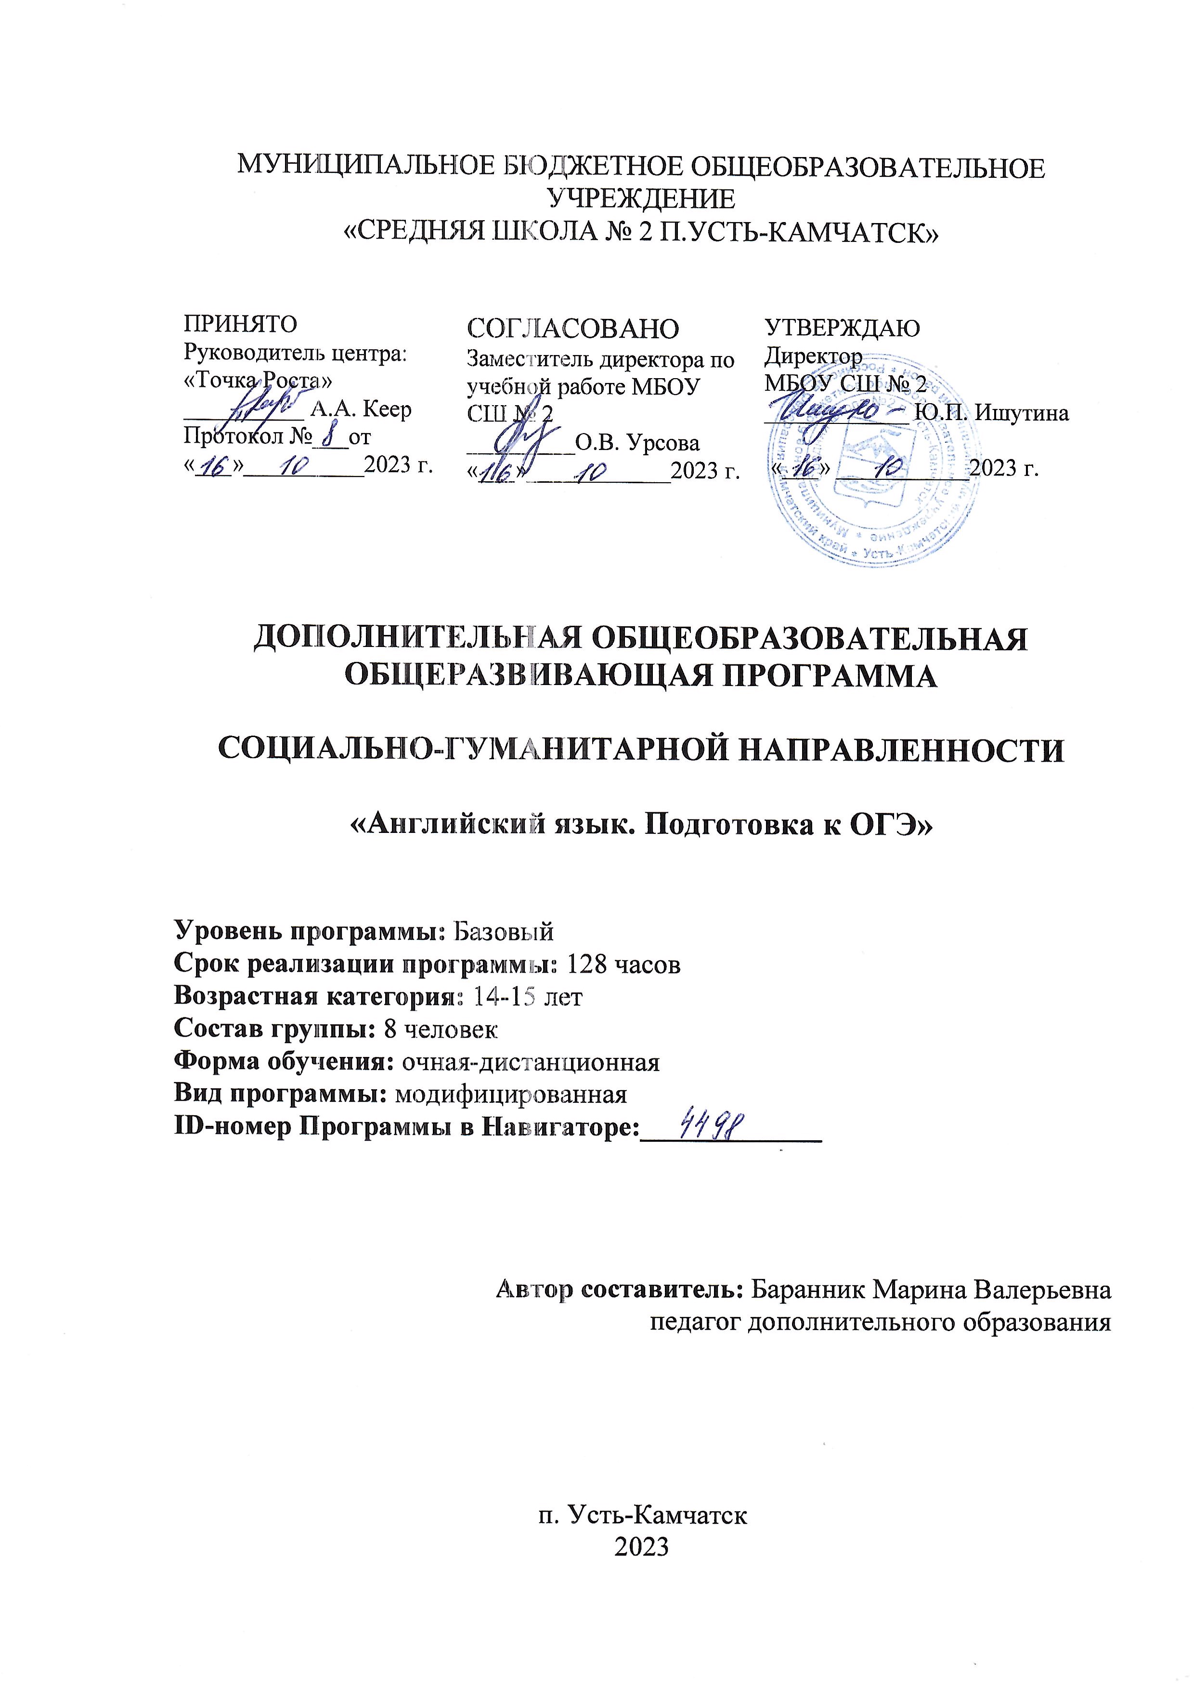
Паспорт дополнительной общеразвивающей программы Муниципальное бюджетное общеобразовательное учреждение «Средняя школа № 2 п. Усть-Камчатск»

Название программы | «Английский язык. Подготовка к ОГЭ»
Направленность программы | Социально-гуманитарная
Ф.И.О. педагога, реализующего дополнительную общеобразовательную программу | Баранник Марина Валерьевна
Год разработки | 2023 г.
Краткое описание программы | Подготовка обучающихся к государственному экзамену по английскому языку (9 класс) через повторение, систематизацию, расширение и углубление знаний.
Цель | Подготовка обучающихся к государственному экзамену по английскому языку (9 класс)
Задачи | Практические задачи:  - систематизировать знания об основных грамматических явлениях английского языка; -расширить знания о способах словообразования и научить работе с лексикой;  - систематизировать умения по всем видам аудирования и чтения;  - совершенствовать умения в написании писем;  - Ознакомить с экзаменационным форматом ОГЭ.  Развивающие задачи:  - развивать природные задатки и способности, расширять кругозор, развивать мотивацию к дальнейшему изучению иностранного языка. Воспитательные задачи:  - обучить основным стратегиям поведения в трудной языковой ситуации, развивать гибкость мышления, способность ориентироваться в типах экзаменационных задания, научить анализировать и объективно оценивать результаты собственной учебной деятельности.
Ожидаемые результаты освоения программы | Личностные:  - осознание роли владения иностранными

языками в современном мире;
- знакомство с миром зарубежных сверстников с использованием средств изучаемого иностранного языка (через детский фольклор, некоторые образцы детской художественной литературы, традиции);
- приобщение к ценностям мировой культуры. Метапредметные:
- развитие коммуникативных способностей учащихся, умения выбирать адекватные языковые и речевые средства для успешного решения коммуникативной задачи;
- развитие познавательной, эмоциональной и волевой сфер учащихся;
- формирование мотивации к изучению иностранного языка;
- развитие умения наблюдать, анализировать, делать обобщенные выводы, интегрироваться в группу сверстников и строить продуктивное взаимодействие и сотрудничество со сверстниками и взрослыми.
Предметные результат:
В результате выполнения данной программы учащиеся должны знать:
- основные грамматические явления английского языка;
- способы словообразования;
- знать и уметь работать с заданиями экзаменационного формата;
- уметь выполнять все виды аудирования и чтения;
- уметь писать письма на английском языке.
Сроки реализации программы | 8 месяцев
Количество часов в неделю/год | Программа рассчитана на 128 аудиторных занятий. Длительность одного аудиторного занятия составляет 40 минут.
Возраст обучающихся | 14-15 лет
Форма занятий | традиционное занятие;  диалог/ дискуссия;  ролевые игры  дистанционная работа на онлайн платформе
Методическое обеспечение | 1.Книга по лексике и грамматике https://4languagetutors.ru/vocabgrammar oge
- Round-up 4, 5, Longman
- Сайт ФИПИ: http://www.fipi.ru/content/otkrytyy-bank-zadaniy-
oge
4. Сайт «РешуОГЭ»: https://en-oge.sdamgia.ru/
Условия реализации программы (оборудование, инвентарь, специальные помещения, ИКТ и др.) | - хорошо освещенный, чистый кабинет;  - ТСО: аудио-видео аппаратура; интерактивная доска, принтер.  - наглядные пособия: таблицы, раздаточный материал.
1. Пояснительная записка
Настоящая программа разработана в соответствии с рядом нормативно- правовыми документами:
- Федеральный закон от 29.12.2012 г. № 273-ФЗ «Об образовании в
Российской Федерации» (с изменениями и дополнениями);
- Методические рекомендации Министерства образования и науки
Российской Федерации «Инструментарий работника Системы дополнительного образования детей»;
- Методические рекомендации для субъектов Российской Федерации
по вопросам реализации основных и дополнительных общеобразовательных программ в сетевой форме;
- Приказ Министерства образования и науки Российской Федерации
от 18.11.2015 № 09-3242 «О направлении информации»; Методические рекомендации по проектированию дополнительных общеразвивающих программ (включая разноуровневые программы);
- Письмо Министерства просвещения РФ от 31 января 2022 г. № ДГ-
245/06 «О направлении методических рекомендаций» (вместе с «Методическими рекомендациями по реализации дополнительных общеобразовательных программ с применением электронного обучения и дистанционных образовательных технологий»);
- Распоряжение Правительства Российской Федерации от 31 марта
2022 года № 678-р «Концепция развития дополнительного образования детей до 2030 года»;
- Приказ Министерства просвещения Российской Федерации от
09.11.2018 № 196 «Об утверждении Порядка организации и осуществления образовательной деятельности по дополнительным общеобразовательным программам» (с изменениями и дополнениями);
- Приказ Министерства просвещения Российской Федерации от 3
сентября 2019 года № 467 «Об утверждении Целевой модели развития региональных систем дополнительного образования детей»;
- Приказ Министерства образования и науки Российской Федерации
от 23 августа 2017 года № 816 «Об утверждении Порядка применения организациями, осуществляющими образовательную деятельность, электронного обучения, дистанционных технологий при реализации образовательных программ»;
- Методические рекомендации по реализации модели обеспечения
доступного дополнительного образования детей с использованием разноуровневых дополнительных общеобразовательных программ.
При разработке программы учитываются внутренние документы
учреждения:
- Порядок организации и осуществления образовательной деятельности
по дополнительным общеобразовательным программам, утвержденный приказом Минпросвещения от 27.07.2022 № 629
- Устав МБОУ СШ №2;
- Положение об организации и осуществлении образовательной
деятельности по дополнительным общеразвивающим программам в МБОУ СШ №2.
- Актуальность
Актуальность данной программы продиктована необходимостью в дополнительных занятиях, направленных на практическую подготовку обучающихся к сдаче государственной итоговой аттестации по английскому языку в 9 классе.
- Новизна
Программа обобщает опыт по отбору содержания обучения английскому языку для обучающихся средней школы. При ее реализации используются современные зарубежные учебники и методические комплексы. Программой предусмотрено постепенное введение всех форм экзаменационных заданий, которые даются в конце изучения каждой лексико-грамматической темы, что дает возможность планомерно интегрировать в учебный процесс различные виды деятельности.
В программе предусмотрено использование таких современных компьютерных (информационных) и других педагогических технологий (в том числе критического мышления) воспитания и обучения на основе дифференцированного и индивидуального подхода к каждому ребенку, с учетом степени их мотивированности, а также интеллектуальных, психоэмоциональных и других особенностей.
- Цели
Подготовка обучающихся к государственному экзамену по английскому языку (9 класс).
- Задачи
Данная программа направлена на решение следующих задач: Практические задачи:
- систематизировать знания об основных грамматических явлениях
английского языка;
-расширить знания о способах словообразования и научить работе с
лексикой;
-систематизировать умения по всем видам аудирования и чтения; -совершенствовать умения в написании писем;
-Ознакомить с экзаменационным форматом ОГЭ.
Развивающие задачи:
- развивать природные задатки и способности, расширять кругозор,
развивать мотивацию к дальнейшему изучению иностранного языка.
Воспитательные задачи:
- обучить основным стратегиям поведения в трудной языковой
ситуации, развивать гибкость мышления, способность ориентироваться в типах экзаменационных задания, научить анализировать и объективно оценивать результаты собственной учебной деятельности.
- Ожидаемый результат
Программа позволяет добиваться следующих результатов освоения образовательной программы:
Личностные:
- осознание роли владения иностранными языками в современном
мире;
- знакомство с миром зарубежных сверстников с использованием
средств изучаемого иностранного языка (через детский фольклор, некоторые образцы детской художественной литературы, традиции);
- приобщение к ценностям мировой культуры.
Метапредметные:
- развитие коммуникативных способностей учащихся, умения выбирать
адекватные языковые и речевые средства для успешного решения коммуникативной задачи;
- развитие познавательной, эмоциональной и волевой сфер учащихся;
- формирование мотивации к изучению иностранного языка;
- развитие умения наблюдать, анализировать, делать обобщенные
выводы, интегрироваться в группу сверстников и строить продуктивное взаимодействие и сотрудничество со сверстниками и взрослыми.
Предметные результат:
В результате выполнения данной программы учащиеся должны знать:
- основные грамматические явления английского языка;
- способы словообразования;
- знать и уметь работать с заданиями экзаменационного формата;
- уметь выполнять все виды аудирования и чтения;
уметь писать письма на английском языке.
- Направленность
Направленность программы социально-гуманитарная.
- Уровень
Уровень программы – базовый.
- Характеристики обучающихся, возрастные особенности, иные Основным видом деятельности подростка является учение, получение
знаний, но появляется немаловажный элемент – коммуникативность. Подросток приступает к систематическому овладению основами наук. Обучение становится многопредметным. Подросток чаще всего связывает обучение с личными, узко практическими целями. Ему необходимо знать, зачем нужно выполнять то или другое задание, таким образом он ищет цель и интерес в той или иной деятельности.
Подросток пытается реализовать потребности в общении, статусе и интеллектуальном развитии. Он начинает относить себя к определенному слою микросоциума, демонстрирует замкнутость и недоверие к старшим, пытается продемонстрировать всем вокруг свои навыки и умения (развивая их).
Подростки любят подвижные игры, но такие, которые содержат в себе элемент соревнования. В этих играх на первый план выступает смекалка, ориентировка, смелость, ловкость, быстрота. Увлекаясь игрой, подростки часто не умеют распределить время между играми и учебными занятиями.
Подростки начинают искать всевозможные решения задач, вносить коррективы в приоритетные виды деятельности, формировать собственное мировоззрение. При этом отсутствует фактор глубокого осмысления проблемы. Подросток стремится к самостоятельности в умственной деятельности, высказывает свои собственные суждения. Вместе с самостоятельностью мышления развивается и критичность.
В эмоциональной сфере проявляется агрессивность и экспрессивность, неумение сдерживать себя, заниженная или завышенная самооценки, резкость в поведении. Появляется состояние внутреннего конфликта (личностного). Для подросткового возраста характерен активный поиск объекта для подражания.
Большим приоритетом в деятельности является анализирование и структурирование, а также этическая и нравственная составляющая. Укрепляется волевая инициативность, настойчивость и самокритичность. В этом возрасте укрепляется выдержка и самообладание, усиливается контроль за движением и жестами, проявление положительных качеств.
- Форма обучения Форма обучения – очная.
- Особенности организации образовательного процесса Коммуникативный метод обучения английскому языку основан на
утверждении о том, что для успешного овладения иностранным языком учащиеся должны знать не только языковые формы (т.е. лексику, грамматику и произношение), но также иметь представление о том, как их использовать для целей реальной коммуникации.
При обучении английскому языку в детей данного возраста основными формами работы являются: коллективная, групповые, индивидуальные.
Использование игровых технологий, технологий личностно- ориентированного и дифференцированного обучения, информационно- коммуникационных технологий способствует формированию основных компетенций учащихся, развитию их познавательной активности.
- Состав группы, режим занятий, периодичность и
продолжительность
Состав группы: 8 человек.
Занятия проводятся два раза в неделю по два академических часа (40 минут) с перерывом 5 минут.
- Учебно-тематический план
№ | Название раздела, темы | Теория | Практика | Всего | Формы контроля
1 | Вводное занятие. | 1 | 0 | 1
2 | Тема 1. Family and friends | 5 | 6 | 11 | Устный  опрос
3 | Тема 2. Homes and cities | 5 | 6 | 11 | Устный  опрос
4 | Тема 3. Daily routine and school life | 5 | 6 | 11 | Промежут очный тест
5 | Тема 4. Sports and healthy lifestyle | 5 | 6 | 11 | Устный  опрос
6 | Тема 5. Shopping and clothes | 5 | 6 | 11 | Устный  опрос
 | Тема 6. Free time and mass media | 5 | 7 | 12 | Промежут очный тест
7 | Тема 7. Work and English | 5 | 6 | 11 | Устный
 |  |  |  |  | опрос
8 | Тема 8. Transport and travel | 5 | 6 | 11 | Устный  опрос
9 | Тема 9. Celebration and food | 5 | 6 | 11 | Устный  опрос
10 | Тема 10. Technology | 5 | 7 | 12 | Промежут очный тест
11 | Тема 11. Weather and ecology | 5 | 6 | 11 | Устный  опрос
12 | Итоговое занятие | 0 | 4 | 4 | Устный  опрос
 | Общее количество занятий | 56 | 72 | 128
- Содержание программы
 | № п/п |  | Наименование раздела (темы) |  | Содержание раздела (темы)
 | 1 |  | Вводное занятие. |  | Знакомство с форматом экзамена
 | 2 |  | Тема 1. Family and friends |  | Грамматика: Существительные во мн.ч. Исчисляемые и неисчисляемые сущ. Числительные  Лексика: Взаимоотношения в семье и с друзьями Формат экзамена: Грамматика, задания 20 – 28 Устная часть, задание 1 Чтение, задание 12 (соединить вопросы и ответы) Лексика, задания 29-34 Письмо, задание 35 Чтение, задания 13-19 (true, false, not stated) Устная часть, задания 2 - 3
 | 3 |  | Тема 2. Homes and cities |  | Грамматика: Притяжательный падеж. Личные, притяжательные и возвратные местоимения. Указательные местоимения. Неопределенные местоимения.  Лексика: Родной дом, город и страна.  Формат экзамена: Аудирование. Устная часть. Письмо
 | 4 |  | Тема 3. Daily routine and school life |  | Грамматика: Степени сравнения прилагательных. Прилагательные на – ing/-ed. Наречи . Глагол. To be. Present Simple. Present Continuous  Лексика: Повседневная и школьная жизнь
 |  |  |  | Формат экзамена: Грамматика и лексика. Письмо. Устная часть. Аудирование
5 |  | Тема 4. Sports and healthy lifestyle |  | Грамматика: Present Simple, Present Continuous. Present Perfect. Past Simple. Present Perfect and Past Simple. Past Continuous Past Simple and Past Continuous  Лексика: Спорт и здоровый образ жизни  Формат экзамена: Все задания
6 |  | Тема 5. Shopping and clothes |  | Грамматика: Past Perfect. Будущее в английском. Passive Voice  Sequence of tenses. Косвенная речь.  Лексика: Покупки и одежда  Формат экзамена: Все задания
7 |  | Тема 6. Free time and mass media |  | Грамматика: Conditional 0/1/2. I wish.  Лексика: Досуг и увлечения. Средства массовой информации  Формат экзамена: Все задания
8 |  | Тема 7. Work and English |  | Грамматика: Модальные глаголы. Can, could, be able to, Must, have to, should, May, might. Неличные формы глагола. Инфинитив и герундий Лексика: Проблема выбора профессии и роль иностранного языка  Формат экзамена: Все задания
9 |  | Тема 8. Transport and travel |  | Грамматика: Неличные формы глагола. Инфинитив и герундий.  Причастие 1 и 2.  Лексика: Путешествия и транспорт  Формат экзамена: Все задания
10 |  | Тема 9. Celebration and food |  | Грамматика: Повторение Лексика:Праздники и еда Формат экзамена: Все задания
11 |  | Тема 10. Technology |  | Грамматика: Повторение Лексика: Технический прогресс Формат экзамена: Все задания
12 |  | Тема 11. Weather and ecology |  | Грамматика: Повторение Лексика: Природа и экология Формат экзамена: Все задания
13 |  | Итоговое занятие |  | Пробный вариант экзамена.
- Календарный учебный график
1 полугоди е | Период обучени я | Осенние каникул ы | Зимние каникул ы |  |  | 2 полугоди е |  | Период обучени я |  | Весенни е каникул ы
16.10.23 - 31.12.23 | 12 недель | - |  | 31.12.22 - 08.01.23 | 09.01.24 - 25.05.24 |  | 20 недель |  | -

1 группа
16 октября 2023
32 недели
40 минут
октябрь
март
-
май
дистанционное
25 мая
-
- Условия реализации программы
- Материально-технические условия для реализации программы:
№ п/п | Наименования оборудования/инвентаря и т.п. | Ед. измерения | Количество
1 | Компьютер | Шт. | 1
2 | Принтер | Шт. | 1
3 | Колонки | Шт. | 2
4 | Проектор | Шт. | 1
5 | Раздаточный материал, оценочные листы | Шт. | По количеству обучающихся
6 | Магнитная доска/ маркеры | Шт. | 1/3
- Характеристика помещений
Занятия проводятся в чистом, хорошо освещенном учебном кабинете.
Оборудование учебного помещения: магнитная доска, столы и стулья для обучающихся и педагога, стеллажи для хранения дидактических пособий и учебных материалов.
Технические средства обучения: ноутбук, проектор, аудиоколонки.
- Информационно-методические условия реализации программы:
№ п/п | Наименование пособия, информационного ресурса | Область применения
1 | Книга по лексике и грамматике https://4languagetutors.ru/vocabgrammar oge | Используется в качестве методического материала
2 | Учебник по грамматике английского языка Round-up 4, 5 Longman | Использование в качестве раздаточного
 |  | материала на отработку пройденного материала
4 | Сайт ФИПИ: http://www.fipi.ru/content/otkrytyy- | Используется в качестве источника методического материала для занятий
 | bank-zadaniy-oge
5 | Сайт «РешуОГЭ»: https://en-oge.sdamgia.ru/ | Используется в качестве источника методического материала для занятий
6 | Современная английская грамматика в таблицах /А.А. Ионина. А.С. Саакян. - 2-е издание. - Москва : Эксмо, 2016. - 192 с. | Используется в качестве источника методического материала для занятий
- Использование дистанционных образовательных технологий при
реализации программы не предусмотрено.
- Реализация программы в сетевой форме не предусмотрена.
  - Список используемых источников.
Список литературы для учителя:

№ п.п. | Наименование
1 | Книга по лексике и грамматике https://4languagetutors.ru/vocabgrammar oge
2 | План подготовки к ОГЭ
3 | Учебник по грамматике английского языка Round-up 4, 5, Longman, 2015
4 | Сайт ФИПИ: http://www.fipi.ru/content/otkrytyy-bank-zadaniy-oge
5 | Сайт «РешуОГЭ»: https://en-oge.sdamgia.ru/
Список литературы для обучающегося:

№ | Наименование
п.п.
1 | Современная английская грамматика в таблицах /А.А. Ионина. А.С. Саакян. - 2-е издание. - Москва : Эксмо, 2016. - 192 с.
2 | Сайт ФИПИ: http://www.fipi.ru/content/otkrytyy-bank-zadaniy-oge
3 | Сайт «РешуОГЭ»: https://en-oge.sdamgia.ru/

